www.edu.tatar.ru
Инструкция по использованию логина и пароля ученика
- Войти на сайт www.edu.tatar.ru
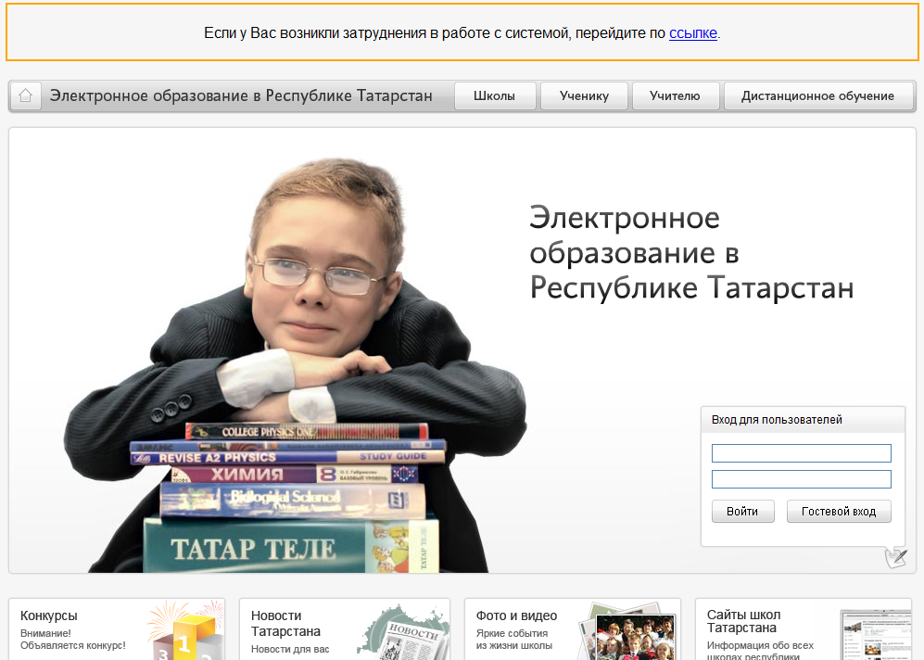
логин
пароль
- Ввести в поле «Вход для пользователей» логин и пароль, нажать кнопку «Войти»
- Вы находитесь в Личном кабинете
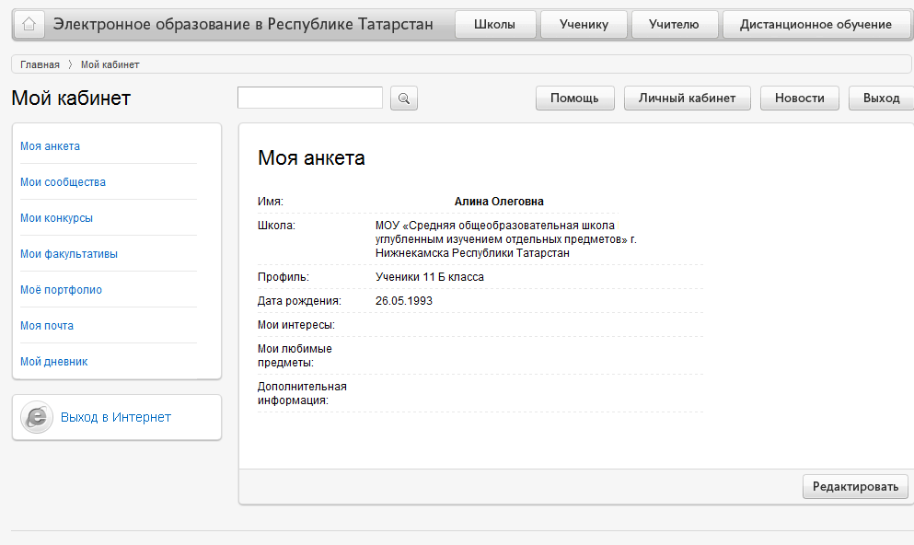

- В меню слева выбираете необходимый раздел. Анкета и портфолио заполняется по желанию, для этого нужно нажать на кнопку «Редактировать»
- При выборе раздела «Мой дневник» на экран выводится электронный дневник ученика
- Дневник можно просматривать за один день, за неделю и за месяц, выбирая соответствующий режим

